1. **系统开发架构**

系统整体技术使用VS2013+ASP.NET MVC4+EF6.0+MYSQL+JqueryUI

+C#4.0，为技术基础。系统部署环境要求Windows 2008+以上服务器、运行环境NET4.0、并且安装MVC4环境、MySql5.6、架设FTP服务器。硬件配置至少双核、4G以上内存，web服务器硬盘至少30G,FTP服务器硬盘至少50G、带宽根据访问量动态调整，如果考虑到稳定性和性能并且用户量足够的时候，建议使用独立带宽。

系统目前部署测试服务器，外网IP：117.125.211.189:8081,是web服务器外网地址。117.125.211.189:8082是FTP文件服务器地址。其中网站系统部署目录为测试服务器下的 D:\OA目录。该目录下的东西请勿随便修改和删除。

后端系统架构总计11层。分层如下图：

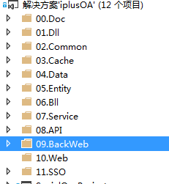

1. 其中doc问系统文档层，用于存放系统文档。
2. Dll引用存放第三方Dll文件，比如Log4Net等。
3. Common写共用代码层，存放基础组件，和底层共用的类,包括FTP、Http、Json、分页、等功能。
4. Cache系统缓存层。
5. Data数据访问层，主要是和底层的数据库交互的代码。
6. Entity实体层，写实体代码类。
7. Bll业务逻辑层，共用的业务逻辑可以写到此处。
8. Service一些公共服务层代码，对外提供服务的接口代码。
9. Api主要写一些针对外部的API接口。
10. BackWeb后台系统核心代码层，控制器实体页面都在此。
11. SSO主要是单点登录层，系统的基本登录控制层。统一对系统提供登录验证服务层。
12. **App开发接口**

以下只列举App开发接口，接口组成由：服务部署地址+实际接口地址组成。以下接口无特殊说明都只支持Post方式。如果需要开发get方式请联系修改。

1. 接口地址Login/App；用途App调用登录接口。请求参数：UserName、Password；返回参数：LoginState、LoginToken、Msg等。如果登录失败则在Msg等字段返回相应的错误信息。
2. 接口地址Comm/AppGetDeptChild；用途获取社区服务中心数据接口。请求参数社区ID或者不传。如果传社区Id获取下级辖区数据。如果不传则获取所有辖区数据。返回参数社区基础数据。
3. 接口地址Comm/AppPostAddVol ；用途用户注册接口，请求参数DepId社区Id、Address、RealName、QQ、EMail、Phone、Vid等。
4. 接口地址Comm/AccountExist；用途判断注册用户是否存在，参数同接口3。
5. 接口地址：Comm/AppVolHeadImg；用途获取注册用户的头像数据。参数用户Id。
6. 接口地址：Comm/StartAdImgAppIndex；用途系统开机广告接口。参数辖区Id。返回广告列表数据。
7. 接口地址:Comm/StartAdImgAppStateIndex；用途递归获取辖区有效的最上级开机广告。参数辖区ID.。返回辖区广告图片。
8. 接口地址：Comm/NoticeAppIndex；用途获取社区通知。参数社区Id。返回社区通知列表。
9. 接口地址:Comm/WorkGuideAppIndex；用途获取社区工作指导。参数社区Id，返回社区工作指导列表数据。
10. 接口地址Comm/AppVerAppIndex；用途获取上传的Andorid的最新切有效的版本数据。参数无。返回返回最新且有效的后台上传的App数据。
11. 接口地址Comm/ServiceAdImgAppIndex；用途App社会服务广告接口。参数无，返回所有发布的社会服务数据。
12. 接口地址Comm/AppLog；用途记录App运行日志接口。参数UserId、Content、Module、Type。返回参数State和Msg。
13. 接口地址Comm/AppSMS；用途发送注册短信验证码接口。参数Phone，返回参数State、Msg。
14. 接口地址AppVer/AppIndex；用途获取最新的切有效的App版本数据。
15. 接口地址：Notice/AppIndex；用途获取最新的社区公告接口；参数DepId，返回公告列表。
16. 接口地址ServiceAdImg/AppIndex；用途获取社会组织机构滚动广告信息接口。参数无，返回广告图片列表数据。
17. 接口地址SocSer/AppIndex;用途社区用户获取本社区的服务内容信息接口。请求参数Depid，返回参数SocServiceDetailEntityClone实体。实体中保护服务详情和用于App列表展示的图片。
18. 接口地址SocSer/AppAdImgServiceIndex；用途获取获取某个社会组织的服务信息和图片信息。接口返回参数同17。请求参数SocialNo，社会组织编号。
19. 接口地址SocSer/AppView；用途获取某个服务的详细信息，请求参数服务Id，返回参数SocServiceDetailEntity服务详情。
20. 接口地址SocSer/UserApplyService；用途普通用户申请服务接口。参数用户Id和具体的服务Id。返回参数state、Msg。
21. 接口地址SocSer/AppVolServiceIndex；用途志愿者查询其申请了参与那些服务列表，请求参数志愿者VId（当前登录用户Id），返回SocServiceDetailEntityClone实体，和图片信息。
22. 接口地址SocSer/AppUserApplyServiceIndex；用途普通用户查询自己申请了那些服务。参数VId（当前登录用户Id），返回服务详情数组和服务列表图片信息。
23. 接口地址SocSer/AppVolApplyDo；用途志愿者申请参与社会服务，参数VId、SDID返回参数state、Msg。
24. 接口地址SocSer/AppVolBeginDoing；用途志愿者开始执行服务接口；请求参数服务记录Id（服务记录实体SerRecordEntity），返回参数State、Msg。
25. 接口地址SocSer/AppVolEndDoing；用途志愿者服务执行完成接口，请求参数服务记录Id、Img图片信息（多图用#分割）。返回参数state、msg。
26. 接口地址SocSer/AppSaveVolDoImg；用途App上传服务执行记录图片接口，请求参数图片信息，由于App目前只能一次上传一张图片，该接口每次只接收第一张图片。返回参数state、Url、error。分别是图片上传状态、图片上传以后图片的实际地址、错误信息。
27. 接口地址SocSer/AppVolDoingIndex；用途志愿者获取其申请参与的服务列表，请求参数VId，返回参数SocServiceDetailEntityClone，社会服务详细信息和图片信息。
28. 接口地址SOrg/AppGetOrg；用途获取全部社会详情和列表信息。请求参数无，返回信息社会组织详情。
29. 接口地址Suggestion/AppIndex；用途获取用户建议信息列表，请求参数UserId，用户Id,返回用户反馈的所有信息列表。
30. 接口地址TS/AppIndex；用途获取用户所有投诉的的列表，参数userId，返回监督投诉的所有信息。
31. 接口地址TS/SaveImg；用途获上传监督投诉时的图片，由于App目前只能一次上传一张照片，如果上传多张时目前只取第一张图。请求参数图片信息、返回参数state、url、error。
32. 接口地址Vol/AppPostEdit；用途志用户或者志愿者修改个人信息接口。请求参数VolunteerEntity，其中Id为必填项，返回信息State、Msg。
33. 接口地址Vol/ AppPostEditHeader；用途修改用户或者志愿者头像，请求参数Id和图片二进制流信息。返回参数State、Msg。
34. 接口地址Vol/ AppVolHeadImg；用途获取用户的头像信息，请求参数Id。返回用户头像。
35. 接口地址Vol/ AppGetVol；用途获取根据志愿者或者是普通用户，返回用户基本信息。请求参数Type、VID或者Phone。
36. 接口地址Vol/ AppGetUserById；用途根据Id获取用户或者志愿者基本信息。请求参数Id，返回VolunteerEntity实体。
37. 接口地址WorkGuide/ AppIndex；用途根据辖区ID获取辖区办事指南。请求参数depId，返回信息办事指南详细信息和列表信息。
38. **表结构：**
39. adminuser表，后台管理员表。

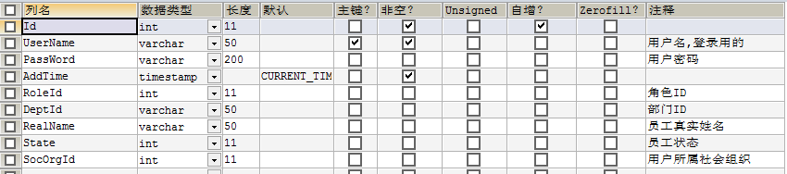

1. appver，Andorid的App版本管理表。

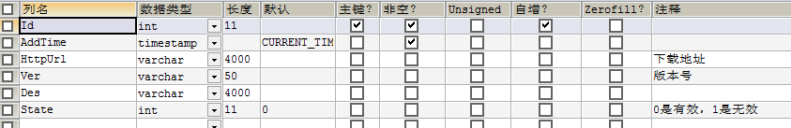

1. department，辖区组织机构表

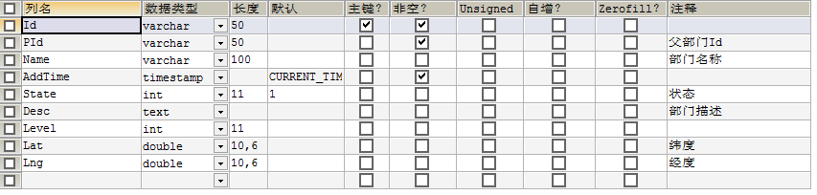

1. log，App运行日志表

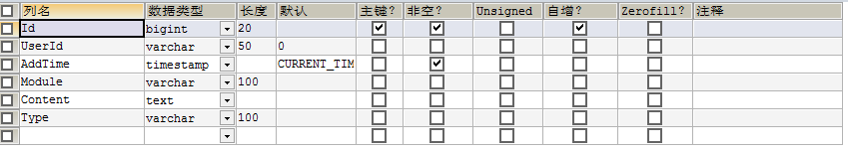

1. menu，OA系统左边导航菜单表

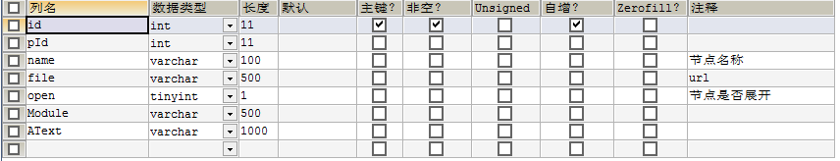

1. notice，社区公告信息表

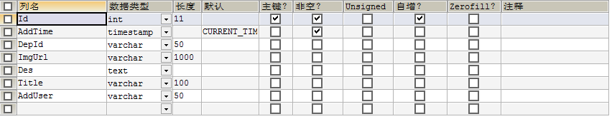

1. role，系统角色表

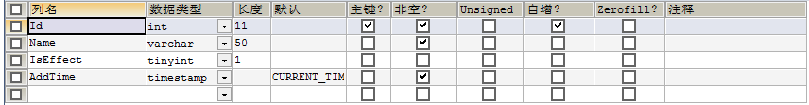

1. rolepermission，角色权限表

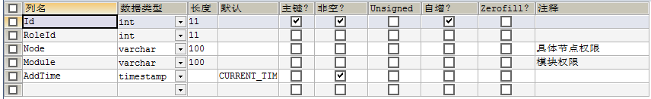

1. serrecord，志愿者服务记录表

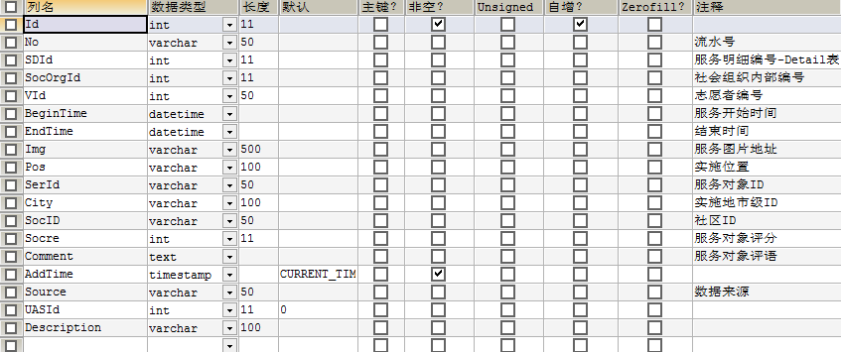

1. sertype，服务类型表

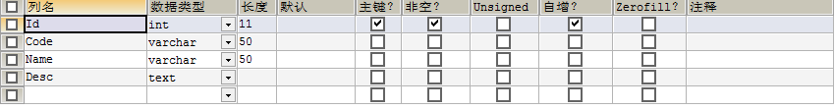

1. serviceadimg，社会服务广告管理表

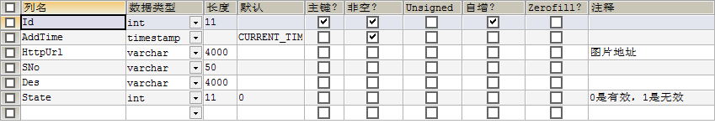

1. sms，短信发送验证码表，用户注册时发送注册短信、验证验证码

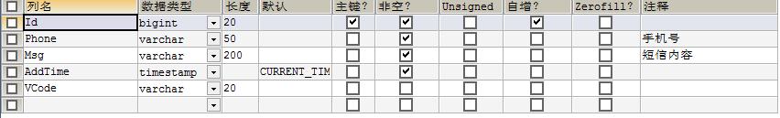

1. socialorg，社会组织表。

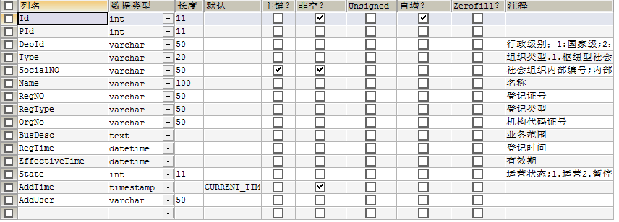

1. socserdetailjoin，管理社会服务详情子表。

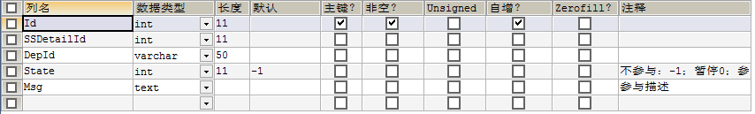

1. socserimg，社会服务图片信息表，社会服务详情子表

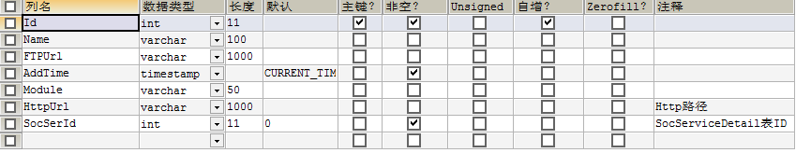

1. socservicedetail，社会服务详情表

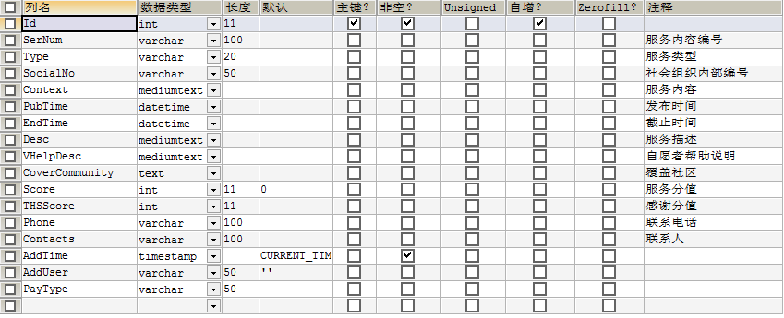

1. startadimg，开机广告表

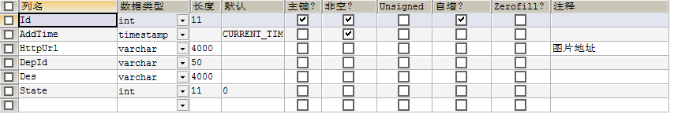

1. suggestion，用户建议表

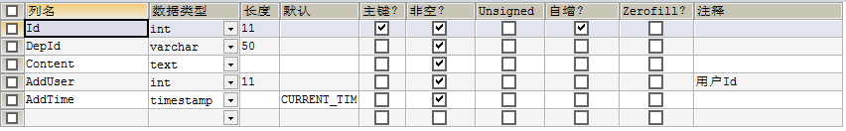

1. supervise，监督投诉表

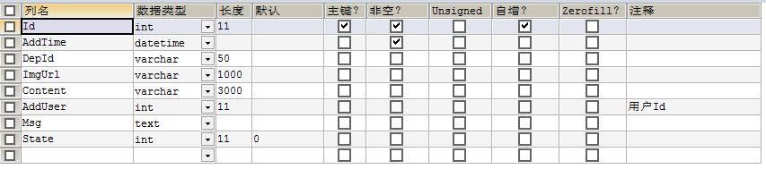

1. userapplyservice，普通用户申请参与服务详情表

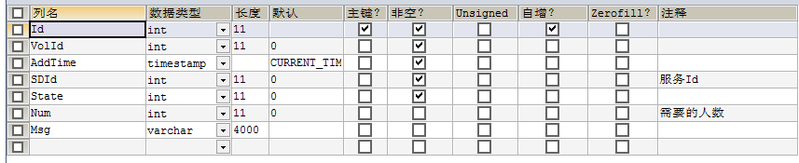

1. volunteer，用户或者志愿者信息表

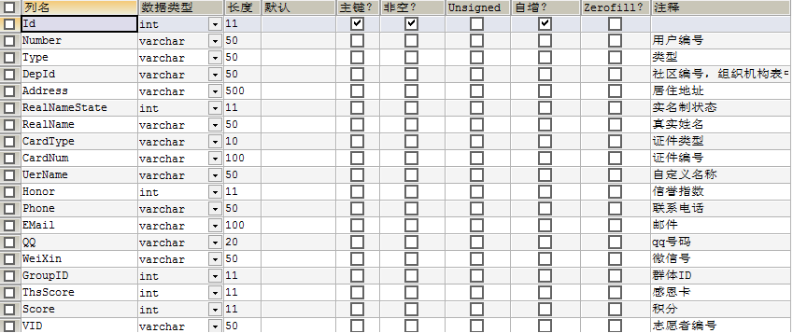

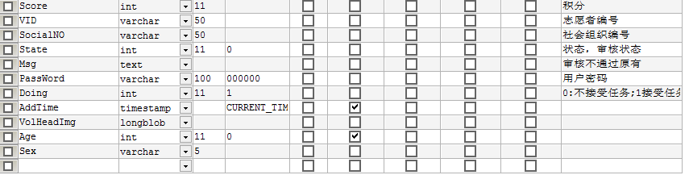

1. workguide，社区办事指南表

